*** VEGA ***
Ein Strategiespiel für 2-6 Spieler
(C) 1989-2026 Michael Schweitzer

VEGA ` ` ` ` ` ` ` ` ` `
` ` ` ` ` ` ` jj.wwg@#@4k.
` ` ` ` .,;!'` Qyxsj#@Qm
` ` ` ` ` .j!''`.` `..Q@$h$$@`
` ` ` ` ` ` ` ` `..!|:. jJ"^s, `..7@$$Qk
` .z|`.``..b.jaoud,..j.7Qk `
` ` ` ` ` ..T;::..``..pJ$Xoooa :!xgk `
` ` ` ` .jj, .jl:``````````3yqSooo3.vzwt
` ` ..g@@@@@ggl:''`'`''`'''`'.=&gwZvoa2`
` ` ` ` ` j2@@###$#$g@.:::'`'':'':'`:':::jxogP
` ` ` ` .@@@X$$$$@g8l:;''':''::''`'':::!uxq@l
` ` j2@@$$qg#@gMu:::'::':':!''`':`::jxqpl `
` ` ` .@@QgpP` .k||!:::::':':::`:.::jxq2n ` `
` ` ` .2@@@P` jCv|,,,!::::::```:.jxzwH` ` `
` ` ` .@@@l Jn||i!,,!!:`:`.::j|agZF
` .@R jox||i,,::;:::!j2@#@E `
` ` ` ` = ..jjjj, jpvxxx"xvvxxcsj@@$$pQI `
` ` `` j.qgpRsjuz|Yg.5paojaagpA^@@$XX#g@t `
` ` .q#Q8xzgpT 4.3PT=' .@$h#$@@t ` `
` ` .@@@@sJo2l .im .@$$#$@@P `
` ` .@$@gE.nuF ..5!jk .@###p@@l ` ` `
` ` .@@$qFjv2` ..Zn;:j@ ..@$pg@PT ` ` `
` .@$eKqk.iZ ..!n!|'ujQm .@@@pPT `
` ` .@@$Xgm.|;:!:|':jz@p@F .@MP` ` ` ` ` ` `
` .@@##Qm `:jjjwW$#pgpP ` `
` .@@kh###D#VyyppogpP` ` ` ` `
` .@$kh#opV#pppgpHT` ` ` ` ` `
.@$#k3f#gg#H=' ` ` ` ` ` `
@@$@8PT' ` ` ` ` (c) 1989-2026
` ` ` ` ` ` Michael Schweitzer

Ich biete VEGA unter der Lizenz GNU Affero General Public License an. Den VEGA-Quellcode finden Sie auf GitHub. Den Wortlaut der Lizenz finden Sie in der Quellcode-Datei "APGL_License.txt". VEGA verwendet außerdem:
- GSON, (c) Google: https://github.com/google/gson, siehe Datei "ApacheLicense-2.0.txt" im Github-Verzeichnis "src".
- iText PDF, (c) ITEXT GROUP NV: http://www.gnu.org/licenses/agpl-3.0.de.html, siehe Datei "APGL_License.txt" im Github-Verzeichnis "src".
- Zeichensatz "JetBrains Mono", (c) JetBrains: https://www.jetbrains.com, siehe auch Datei "ApacheLicense-2.0.txt" im Github-Verzeichnis "src".
- Default Icons: http://www.defaulticon.com siehe auch Datei "DefaultIconLicense.txt" im Github-Verzeichnis "src".
- FlatLaf, (c) FormDev Software GmbH: https://www.formdev.com/flatlaf/, siehe auch Datei "ApacheLicense-2.0.txt" im Github-Verzeichnis "src".
- QR Code generator library (Java), (c) Project Nayuki: https://www.nayuki.io/page/qr-code-generator-library, MIT-Lizenz: https://opensource.org/licenses/MIT
Inhaltsverzeichnis
1 Übersicht 3
2 Spielregeln 4
2.1 Spielablauf 4
2.2 Spielfeld 4
2.3 Raumschiffe 4
2.4 Planeten 7
2.5 Planeten erobern und verteidigen 8
2.6 Kampfstärken 9
2.7 Bündnisse 9
2.8 Sichtbare und unsichtbare Informationen 10
2.9 Jahresauswertung 10
2.10 Punktewertung 10
3 Spielmodi 10
3.1 Hot Seat 10
3.2 E-Mail-Spiel 11
3.3 Server-Spiel 11
4 Bedienung und Einstellungen 12
4.1 Der VEGA-Bildschirm 12
4.2 Die Menüliste 13
4.3 Spielparameter 14
4.4 Hauptmenü 14
4.5 Zugeingabe 15
5 Systemanforderungen, Installation und Ausführung 16
6 Der VEGA Webserver 17
7 VEGA Display 17
8 VEGA Server 17
8.1 Funktionsweise 17
8.2 Einrichten eines VEGA Servers 18
8.3 Verwalten eines VEGA Servers 18
8.4 User anlegen 18
8.5 User ändern 19
8.6 User löschen 19
8.7 Tipps und Tricks für den Server-Admin 19
8.8 Serverbasierte Spiele initiieren und spielen 19
9 VEGA-Historie (oder: "Opa erzählt von damals") 20
10 Abschließende Worte 21

Übersicht
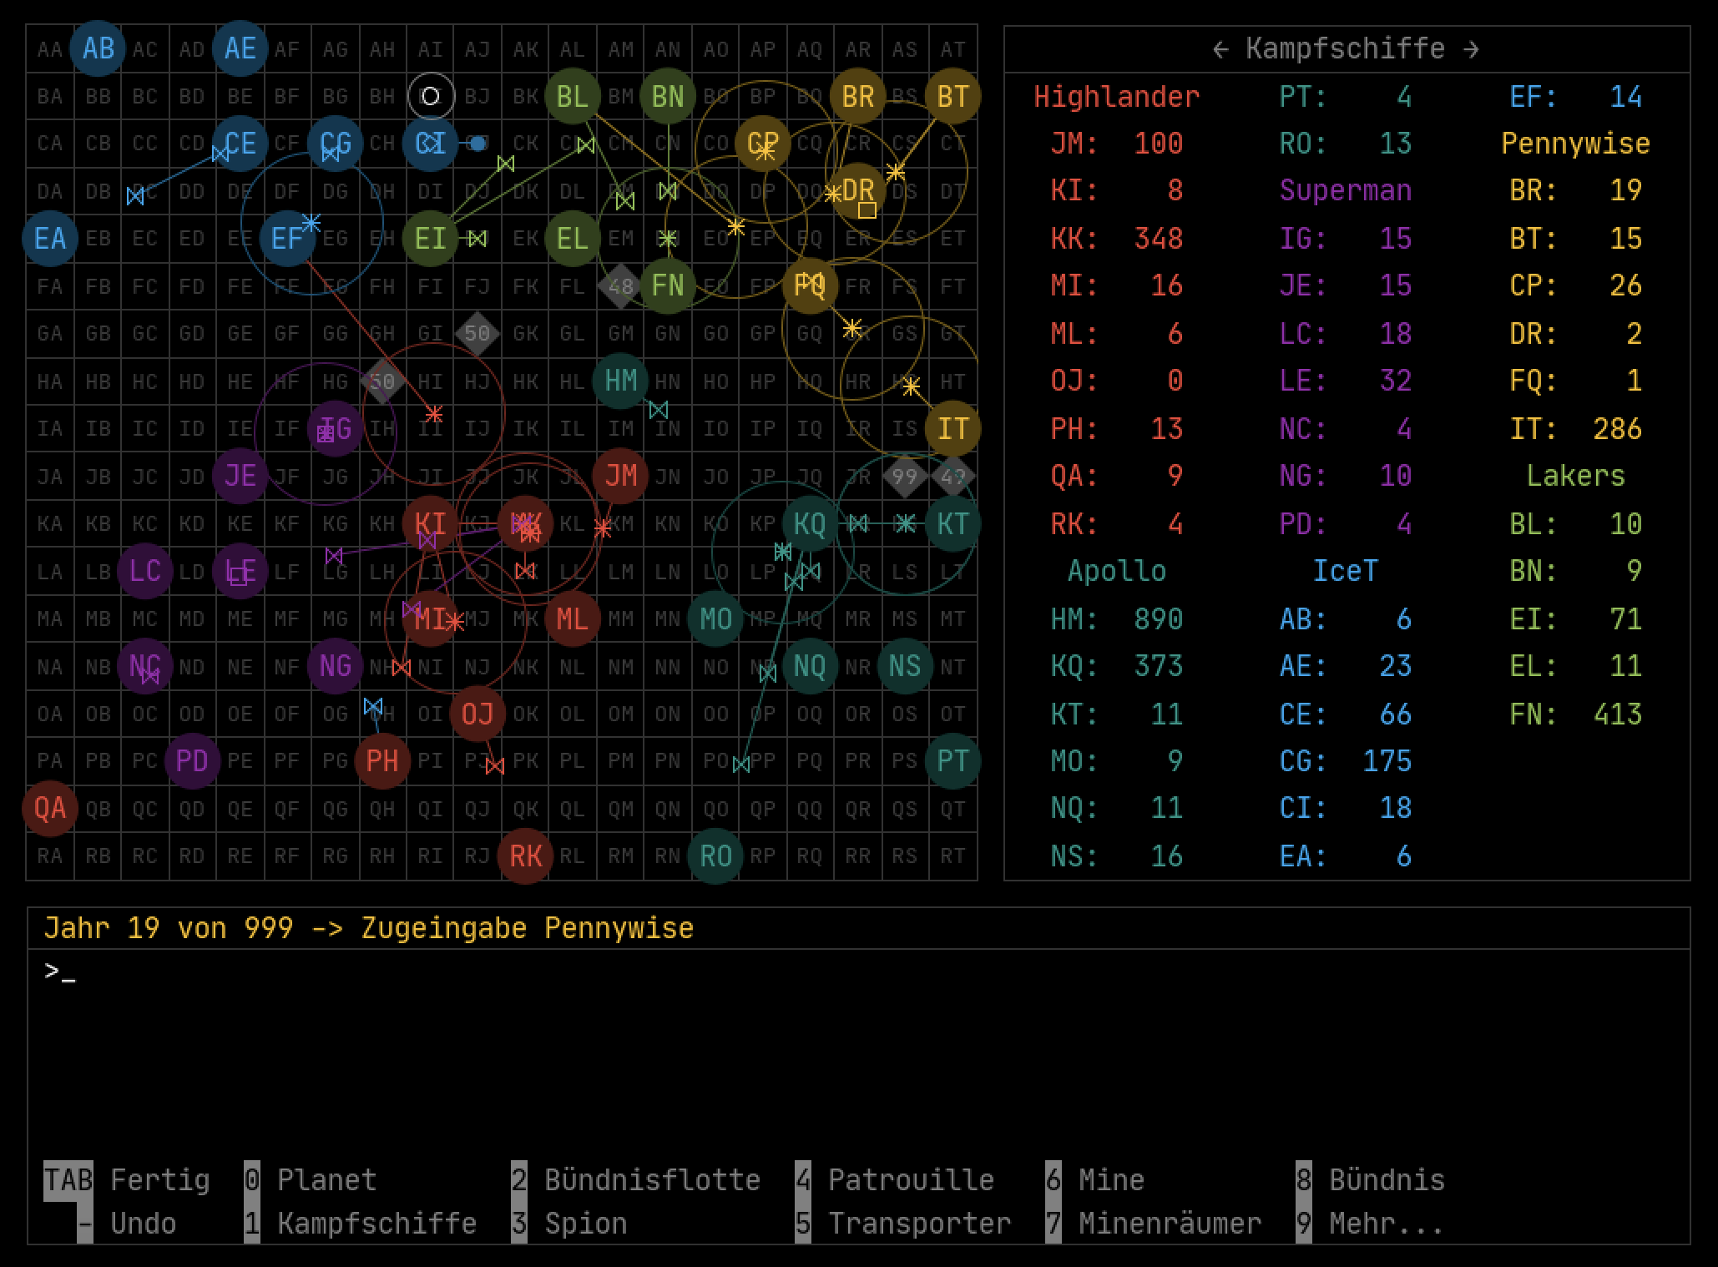
Ein VEGA-Spiel in voller Fahrt
VEGA ist ein rundenbasiertes Strategiespiel für 2 bis 6 Personen im Retro-Design der 80er Jahre. Wer mit seinen Raumschiffen die meisten Planeten erobert, gewinnt das Spiel. Gespielt wird einzeln oder im Team. Strategisches Denken, diplomatisches Geschick und ein Quäntchen Glück sind gefragt. Deshalb macht VEGA in einer geselligen Runde von mindestens vier Spielern am meisten Spaß. Es gibt keine Computergegner, keine Grafik- und Soundeffekte.
Es stehen verschiedene Raumschifftypen mit unterschiedlichen Fähigkeiten zur Verfügung. Sie können Ihre Planeten ausbauen, um die Produktionskapazität und die Kampfstärke zu erhöhen.
VEGA kann auf verschiedene Arten gespielt werden:
- Im klassischen "Hot Seat"-Modus sitzen die Spieler vor einem Computer und geben nacheinander ihre Züge ein. Nehmen Sie sich einen Nachmittag oder Abend Zeit, setzen Sie sich auf eine große Couch vor einen großen Bildschirm oder Projektor, stellen Sie Chips und ungesunde Getränke bereit, schalten Sie alle Geräte aus, die es in den 80er Jahren noch nicht gab, und haben Sie eine gute Zeit.
- Als E-Mail-Spiel. Die Spieler geben ihre Züge am eigenen Computer ein und schicken sie per E-Mail an den Spielleiter, der die Auswertung per E-Mail an die Spieler verteilt.
- Als Serverspiel: Richten Sie mit wenig Aufwand einen eigenen VEGA-Server ein, auf dem die Spiele gehostet werden. Die Spieler geben ihre Züge an ihren eigenen Computern ein und senden sie an den Server, der die Auswertung vornimmt. So können Sie eine gesellige LAN-Party veranstalten oder Spielern aus der ganzen Welt die Teilnahme an einem VEGA-Spiel ermöglichen.
Für den schnellen Einstieg bietet VEGA ein Tutorial an.

Spielregeln

Spielablauf
VEGA ist rundenbasiert. Eine Runde heißt Jahr. Zu Jahresbeginn geben alle Spieler ihre Spielzüge ein, danach bewegt der Computer die Raumschiffe in 365 Tagesschritten. Das Spiel beginnt im Jahr 1 und endet nach einer vereinbarten Anzahl von Jahren oder wenn nur noch ein Spieler übrig ist. Während der Zugeingabe können die Spieler Raumschiffe kaufen, verkaufen und starten, die Kampfschiffproduktion ändern, Planeten mit Abwehrkampfschiffen und höheren Kampfstärken ausstatten und Bündnisse mit anderen Spielern schließen oder kündigen.

Spielfeld
Das Spielfeld ist ein Gitternetz aus quadratischen Sektoren AA bis RT. Der Abstand zwischen den Mittelpunkten benachbarter Sektoren beträgt horizontal und vertikal 1 Lichtjahr (Lj). In einigen Sektoren befinden sich Planeten, die als Kreise dargestellt sind, wie im folgenden Beispiel die Planeten BB, BH, DB und DF.
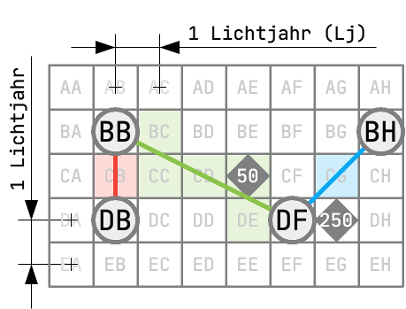
Das Spielfeld

Raumschiffe
Schicken Sie Raumschiffe von Planet zu Planet, genauer gesagt von Sektor zu Sektor. Sie fliegen vom Zentrum des Startsektors auf einer geraden Linie zum Zentrum des Zielsektors. Überflogene Planeten stellen für die Raumschiffe kein Hindernis dar. Befinden sich Minenfelder auf dem Spielfeld (graue Rauten mit Zahlen), muss man wissen, welche Sektoren überflogen werden. Im obigen Beispiel betreten Kampfschiffe auf dem Weg von Planet BB nach Planet DF den Sektor CE mit einem Minenfeld der Stärke 50. Wenn Knotenpunkte von Sektoren überflogen werden, wie z.B. auf dem Weg von DF nach BH, bleiben die Sektoren links und rechts davon, wie z.B. Sektor DG, unberührt.
Die meisten Raumschifftypen fliegen mit doppelter Lichtgeschwindigkeit (2c). Sie legen also 2 Lichtjahre pro Jahr zurück. Im obigen Beispiel legen Kampfschiffe die Strecke von BB nach DB in einem Jahr zurück und erreichen ihr Ziel im selben Jahr, in dem sie gestartet sind. Die Entfernung von BB nach DF beträgt 4,472 Lj, so dass die Kampfschiffe 3 Jahre unterwegs sind.
Im VEGA-Universum gibt es folgende Raumschifftypen mit unterschiedlichen Fähigkeiten und Geschwindigkeiten:
Typ | Symbol | Geschwindigkeit | Preis | Beschreibung
Kampfschiffe |  | 2c | 1 $ | Nur Kampfschiffe können Planeten erobern und verteidigen. Starten Sie Kampfschiffe als Flotten von einem bis unendlich vielen Schiffen.  In der Auswertung des zehnten Jahres und danach alle fünf Jahre startet VEGA eine neutrale Kampfschiffflotte, die von einem zufälligen Sektor zu einem zufälligen Planeten fliegt. Wenn die neutrale Flotte einen Spielerplaneten erobert, wird dieser wieder neutral. Wenn die neutrale Flotte einen neutralen Planeten erreicht, werden ihre Schiffe dem neutralen Planeten hinzugefügt.
Spion |  | 2c  4c | 3-6 $ | Schickt man im Modus "Einsatz" einen Spion mit vierfacher Lichtgeschwindigkeit auf einen Planeten, hat man bis zum Ende des Spiels vollen Zugriff auf die Daten des Planeten. Das Schiff des Spions geht verloren. In der Inventur sehen Sie, welche Spieler auf welchen Planeten Spione haben.  Im Modus "Transfer" kann man einen Spion mit doppelter Lichtgeschwindigkeit auf einen anderen Planeten schicken.
Transporter |  | 2c | 4-7 $ | Transporter können zwischen 0 und 30 $ von Planet zu Planet transportieren. Sie können beliebig oft benutzt werden.
Patrouillen |  | 1c  2c | 12-18 $ | Schicken Sie eine Patrouille auf einen Planeten oder in einen Sektor im Modus "Einsatz". Sie bewegt sich mit einfacher Lichtgeschwindigkeit und kapert im Umkreis von 1,5 Lj gegnerische Spione, Transporter, Minenleger, Minenräumer, transferierte Patrouillen und Kampfschiffflotten mit 5 oder weniger Schiffen. Gekaperte Schiffe bewegen sich für den Rest der Wertung nicht mehr. Für gekaperte Schiffe muss beim nächsten Zug ein neuer Zielplanet gewählt werden.  Treffen zwei gegnerische Patrouillen im Einsatz aufeinander, kapert eine Patrouille die andere. Die Patrouille, die die andere in einem kleineren Winkel kapert, gewinnt. Stellen Sie sich vor, die beiden Patrouillen fahren mit ihren Bordkanonen vorwärts. Plötzlich treffen sie aufeinander und müssen ihre Kanonen aufeinander richten. Wer seine Kanone in einem kleineren Winkel ausrichten kann, gewinnt.  Ist das Ziel der Patrouille ein Sektor und kein Planet, kehrt die Patrouille um und fliegt zum Startplaneten zurück. Auch auf dem Rückweg kapert sie fremde Raumschiffe.  Eine Patrouille kann mit doppelter Lichtgeschwindigkeit auf einen anderen Planeten versetzt werden. Während des Transfers kann die Patrouille keine fremden Raumschiffe kapern.
50er-/ 100er-/  250er-/  500er-  Minen |  | 2c | 12-17 $  20-25 $ 40-47 $ 60-70 $ | Mit Minen kann man Sektoren auf dem Spielfeld für Kampfschiffe unpassierbar machen. Schicken Sie eine Mine von einem Planeten zu einem Sektor. Dort angekommen, verwandelt sich die Mine in eine scharfe Mine und zerstört Kampfschiffe, sobald sie in den Sektor eindringen. Eine 50er Mine kann bis zu 50 Kampfschiffe zerstören. Entsprechend kann eine 100er Mine bis zu 100 Kampfschiffe zerstören usw. Wenn Sie weitere Minen in einem verminten Sektor platzieren, addiert sich die Stärke der Minen zu einer großen Mine.  Sie können Minen auf einen anderen Planeten transferieren, um sie von dort einzusetzen.
Minenräumer |  | 1c  2c | 20-28 $ | Schicken Sie einen Minenräumer in einen Sektor, um dort alle Minen zu räumen. Auf dem Hinweg fliegt er einfacher Lichtgeschwindigkeit, auf dem Rückweg mit doppelter Lichtgeschwindigkeit. Einen Minenräumer können Sie mit doppelter Lichtgeschwindigkeit auf einen anderen Planeten transferieren.
Das Schwarze Loch |  | 2c | - | In der Auswertung des achten Jahres erscheint das Schwarze Loch zum ersten Mal an einer zufälligen Stelle. Jedes Jahr wandert es 2 Lichtjahre weiter in eine zufällige Richtung. Alle Raumschiffe, die in einen Umkreis von 0,5 Lichtjahren um das Zentrum des Schwarzen Lochs geraten, gehen verloren. Wenn das Zentrum des Schwarzen Lochs einen Sektor mit Minen betritt, werden alle Minen in diesem Sektor geräumt. Nach einer zufälligen Anzahl von Jahren verschwindet das Schwarze Loch und taucht nach einiger Zeit an anderer Stelle wieder auf.

Planeten
Planeten sind die wirtschaftliche Grundlage für die Produktion neuer Raumschiffe. Alle Planeten produzieren zwischen 1 und 15 $ pro Jahr. Für jeden produzierten $ wird ein neues Raumschiff gebaut. Sie können die jährliche Produktion von Kampfschiffen auf Ihrem Planeten reduzieren und in den nächsten Jahren mit den angesparten $ andere Raumschifftypen kaufen und die jährliche Produktion des Planeten erhöhen.
Im Planeteneditor stehen Ihnen folgende Artikel zur Verfügung. Die meisten Artikel können zu einem jährlich wechselnden Preis gekauft und zu 2/3 des aktuellen Kaufpreises verkauft werden. Die Preise sind auf allen Planeten des Universums gleich.
Artikel | Kaufpreis | Verkaufspreis | Beschreibung
$-Produktion/Jahr | 60-90 $ | unverkäuflich | Erhöhen Sie die jährliche $-Produktion des Planeten in 5 $-Schritten auf bis zu 100 $/Jahr.
Kampfschiffproduktion/Jahr | kostenlos | kostenlos | Legen Sie fest, wieviele $ der jährlichen $-Produktion in die Produktion neuer Kampfschiffe investiert werden sollen. Für jeden eingesetzten $ wird ein neues Kampfschiff gebaut. Der Rest geht in den $-Vorrat des Planeten.
Abwehrkampfschiffe | 60-90 $ | 40-60 $ | Der Planet kann zusätzlich mit Abwehrkampfschiffen gegen Angriffe gesichert werden. Bei der Verteidigung des Planeten werden die Abwehrkampfschiffe zu den regulären Kampfschiffen addiert. Verluste werden anteilig auf Abwehr- und reguläre Kampfschiffe verteilt. Abwehrkampfschiffe können in Paketen zu je 450 Schiffen gekauft und verkauft werden. Sie können bis zu 900 Abwehrkampfschiffe auf dem Planeten haben.
Kampfstärke | 60-90 $ | unverkäuflich | Die Kampfstärke steigert die Verteidigungskraft des Planeten und die Angriffskraft von Kampfschiffen, die von diesem Planeten gestartet werden. Mehr Informationen finden Sie im Kapitel 2.6.
Spione | 3-6 $ | 2-4 $ | Raumschiffe vom Typ "Spion".
Transporter | 4-7 $ | 3-5 $ | Raumschiffe vom Typ "Transporter".
Patrouillen | 12-18 $ | 8-12 $ | Raumschiffe vom Typ "Patrouille".
Minenräumer | 20-28 $ | 13-19 $ | Raumschiffe vom Typ "Minenräumer".
Minen (50)  Minen (100)  Minen (250)  Minen (500) | 12-17 $  20-25 $  40-47 $  60-70 $ | 8-11 $  13-17 $  27-31 $  40-47 $ | Raumschiffe vom Typ "Minenleger" für Minen unterschiedlicher Stärke.

Reguläre Kampfschiffe können weder gekauft noch verkauft werden.
Zu Beginn des Spiels besitzt jeder Spieler einen Planeten. Alle weiteren Planeten sind neutral. Neutrale Planeten produzieren nur neue Kampfschiffe. Von neutralen Planeten werden keine Angriffe gestartet.
Die Kennzahlen der Planeten zu Spielbeginn sind:
Kennzahl | Planeten der Spieler | Neutrale Planeten
Kampfschiffe | 350 | 0-10
$-Vorrat | 30 $ | 0-5 $
$-Produktion/Jahr  Kampfschiffproduktion/Jahr | 10 $/Jahr  10/Jahr | 1-15 $/Jahr  1-15/Jahr
Abwehrkampfschiffe | 450 | 0
Kampfstärke | 100% | 100%
Spione, Transporter, Patrouillen, Minenräumer, Minenleger | 0 | 0

Planeten erobern und verteidigen
Schicken Sie Kampfschiffe auf einen fremden Planeten, um ihn zu erobern. Sie kämpfen dabei gegen alle Kampfschiffe auf dem Planeten, einschließlich der Abwehrkampfschiffe. Der Ausgang des Kampfs ist sehr einfach zu berechnen:
Dem Verteidiger wird die Anzahl der angreifenden Kampfschiffe abgezogen, dem Angreifer die Anzahl der verteidigenden Kampfschiffe. Bleiben Schiffe des Angreifers übrig, erobert der Angreifer den Planeten.
Beispiel:
Angreifer vor dem Kampf: 100 Schiffe
Verteidiger vor dem Kampf: 75 Schiffe
Angreifer nach dem Kampf: 100 - 75 = 25 Schiffe
Verteidiger nach dem Kampf: 75 - 100 < 0 --> Verteidiger verliert
In diesem Beispiel erobert der Angreifer den Planeten mit 25 Schiffen.
Wenn zwei oder mehr Kampfschiffflotten den gleichen Planeten am gleichen Tag erreichen, vereinigen sich diese Flotten nicht, sondern greifen nacheinander an.

Kampfstärken
Sie können die Kampfstärke eines Planeten von 100% auf 150% und 200% erhöhen. Wenn der Planet angegriffen wird, wird die Stärke aller Kampfschiffe auf dem Planeten - einschließlich der Abwehrkampfschiffe und der Kampfschiffe von Bündnispartnern - mit 1,5 bzw. 2 multipliziert. 100 Kampfschiffe wirken also wie 150 bzw. 200 Kampfschiffe. Wenn man von einem Planeten aus einen Angriff auf einen anderen Planeten startet, übernehmen die Kampfschiffe die Kampfstärke des Startplaneten.
Mit einer höheren Kampfstärke kann man dem Gegner mehr Schaden zufügen und gleichzeitig die eigenen Verluste reduzieren. Haben beide Parteien die gleiche Kampfstärke, hebt sich der Effekt auf,
Sie können die Kampfsimulation nutzen, um sich mit den Auswirkungen unterschiedlicher Kampfstärken vertraut zu machen.

Bündnisse
Die Spieler können einzelne Planeten zu Bündnisplaneten erklären, um sie gemeinsam mit ihren Kampfschiffen zu verteidigen und von dort aus gemeinsame Angriffe zu starten. Verluste bei Angriff und Verteidigung werden proportional geteilt.
Bündnispartner können nur über die Kampfschiffe auf dem Planeten verfügen, nicht aber über andere Raumschifftypen. Bündnispartner können die Daten des Planeten einsehen, aber nicht verändern.
Bündnispartner können ihre Kampfschiffe auf einen Bündnisplaneten schicken, ohne dass dies als Angriff gewertet wird. Jeder Bündnispartner, der mindestens ein Kampfschiff auf einem Bündnisplaneten hat, kann eine Bündnisflotte starten und wird damit zum Anführer der Bündnisflotte. Der Anführer erhält den Planeten, wenn die Bündnisflotte ihn erobert. Die Bündnisstruktur des Startplaneten wird auf den eroberten Planeten übertragen.
Alle Kampfschiffflotten, die von einem Bündnisplaneten gestartet werden, übernehmen dessen Kampfstärke.
Es gilt das Prinzip "Kein Spieler kämpft gegen seine eigenen Kampfschiffe". Wenn also ein Spieler Mitglied einer Bündnisflotte ist und der Zielplanet diesem Spieler gehört oder Teil des Bündnisses auf diesem Planeten ist, vereinigen sich die Kampfschiffe der Bündnisflotte mit den Kampfschiffen auf dem Planeten und das Bündnis wird ggf. um weitere Spieler erweitert.
Bevor Sie ein Bündnis gründen, müssen Sie sich mit Ihren Bündnispartnern absprechen. Diese müssen nämlich im selben Jahr das gleiche Bündnis definieren, damit es wirksam wird.
Jeder Bündnispartner kann ein Bündnis ohne Zustimmung der anderen Partner auflösen. Alle fremden Kampfschiffe müssen in der folgenden Auswertung den Planeten verlassen, warten dort bis zum Ende der Auswertung und nehmen nicht mehr an der Verteidigung des Planeten teil. Beim nächsten Zug müssen die Kampfschiffe zu einem neuen Ziel geschickt werden. Die vertriebenen Kampfschiffe übernehmen nicht die Kampfstärke des Planeten.
Bündnisänderungen werden von allen Spielzügen zuerst verarbeitet. Wenn Sie ein Bündnis auflösen, verhindern Sie, dass andere Bündnispartner eine Bündnisflotte starten können. Wenn Sie im selben Jahr mehrere Bündnisänderungen für denselben Planeten vornehmen, wird nur die letzte Bündnisänderung wirksam.
Manchmal kann es vorkommen, dass Bündnispartner auf demselben Bündnisplaneten widersprüchliche Spielzüge eingegeben haben. Beispiel: Zwei Spieler wollen auf die gleichen Kampfschiffe zugreifen, aber es sind nicht genügend Kampfschiffe vorhanden, um beide Spielzüge durchzuführen. In diesem Fall entscheidet der Zufall, in welcher Reihenfolge die Spielzüge verarbeitet werden.

Sichtbare und unsichtbare Informationen
Raumschiffe, deren Ziel, Besitzer, Stärke, Modus (Einsatz/Transfer) usw. sind für alle Spieler sichtbar, sobald sie unterwegs sind, nicht jedoch die Kampfstärke von Kampfschiffen. Außerdem sehen alle Spieler, wo sich Minenfelder und das Schwarze Loch befinden und auf welchen Planeten sich wie viele Kampfschiffe befinden.
Nur für die Besitzer der Planeten sind deren Produktionsdaten, die Anzahl der Abwehrkampfschiffe, der $-Vorrat, die Kampfstärke, die dort vorhandenen anderen Raumschifftypen und Bündnisse sichtbar. Andere Spieler können diese Informationen sehen, wenn sie einen Spion auf dem Planeten haben oder Mitglied eines Bündnisses sind.
Eine übersichtliche Zusammenfassung aller Informationen erhält man bei der Zugeingabe in der Inventur (siehe Kapitel "Zugeingabe").

Jahresauswertung
Nachdem alle Spieler ihre Züge eingegeben haben, übernimmt der Computer und führt die Jahresauswertung durch. Die Auswertung erfolgt in mehreren Schritten:
Schritt 1: Die Spielzüge der Spieler werden verarbeitet, Bündnisänderungen werden durchgeführt, neue Raumschiffe gestartet.
Schritt 2: Die Patrouillen beobachten die Ausgangssituation. Danach bewegen sich alle Raumschiffe und das Schwarze Loch in 365 Tagesschritten bis zum Ende des Jahres. Wenn mehrere Ereignisse an einem Tag stattfinden, entscheidet der Zufall über die Reihenfolge der Ereignisse.
Schritt 3: Im letzten Schritt produzieren die Planeten $ und neue Raumschiffe.
Danach beginnt das neue Jahr mit dem Zug der Spieler.

Punktewertung
Der Spieler mit den meisten Planeten gewinnt das Spiel. Um Spiele mit unterschiedlich vielen Spielern in der Bestenliste vergleichbar zu machen, werden die Punkte eines Spielers wie folgt berechnet:
Punkte = 1000 x ([Planeten des Spielers]/42) x ([Zahl der Spieler]/6)
Wenn Sie also in einem Spiel mit 6 Spielern 42 Planeten besitzen, können Sie 1000 Punkte erreichen.

Spielmodi

Hot Seat
Im "Hot Seat"-Modus sitzen die Spieler an einem Computer und geben nacheinander ihre Züge ein. Das Spiel läuft als "lokales Spiel" auf diesem Computer. Um im Hot Seat-Modus unbeobachtet die Züge eingeben zu können, empfiehlt es sich, einen zweiten Bildschirm oder einen Projektor zu verwenden, auf dem das zusätzliche Ausgabefenster (in der Menüliste unter "Ausgabefenster öffnen") angezeigt werden kann. Das Ausgabefenster zeigt den anderen Spielern die Spielsituation zu Beginn des Jahres. Die Jahresauswertung wird sowohl auf dem Hauptbildschirm als auch im Ausgabefenster angezeigt. Mit der App "VEGA Display" können Sie das Ausgabefenster auf bis zu fünf anderen Computern anzeigen.
Um sich für geheime Bündnisverhandlungen oder Strategiebesprechungen in einen Nebenraum zurückzuziehen und trotzdem die aktuelle Spielsituation im Blick zu haben, kann man den eingebauten VEGA-Webserver nutzen.

E-Mail-Spiel
Bei einem E-Mail-Spiel sendet ein Spielleiter den Spielstand per E-Mail an die Mitspieler. Diese importieren den Spielstand aus der E-Mail in ihre lokale VEGA-App, geben ihre Spielzüge ein und senden diese per E-Mail an den Spielleiter zurück.
Unter "Spiel > Spielparameter" kann ein lokales Spiel in den E-Mail-Spielmodus geschaltet werden. Markieren Sie unter "E-Mail-Einstellungen" die E-Mail-Spieler und geben Sie die E-Mail-Adressen der Spieler und des Spielleiters ein.
Das Versenden des Spielstandes und das Importieren der Spielzüge erfolgt durch den Spielleiter im Hauptmenü. Auf den Rechnern des Spielleiters und der Mitspieler muss ein Standard-E-Mail-Client installiert sein, der sich beim Anklicken eines mailto-Links wie z.B. spielwitz@icloud.com öffnet. Die von VEGA generierten E-Mails sind mit genauen Anweisungen versehen und sollten unverändert versendet werden.

Server-Spiel
Der VEGA Server verwaltet die Spiele und führt die jährlichen Auswertungen durch. Die Spieler können sich mit ihrer VEGA-App mit dem Server verbinden, dort ein Spiel auswählen oder neu starten, ihre Züge eingeben und an den Server senden. Auf diese Weise können die Spieler ihre Züge gleichzeitig auf ihren eigenen Computern eingeben und von überall auf der Welt an VEGA-Spielen teilnehmen.
Mehr zur Konfiguration und zum Betrieb eines VEGA Servers finden Sie im entsprechenden Kapitel.

Bedienung und Einstellungen

Der VEGA-Bildschirm
Der VEGA-Bildschirm
Der VEGA-Bildschirm ist in drei Bereiche aufgeteilt:
- Spielfeld: Hier sehen Sie die Positionen der Planeten, Raumschiffe und Minen. Planeten werden als Kreise mit Buchstaben dargestellt, Raumschiffe als farbige Symbole, die sich während der Auswertung bewegen. Minenfelder werden als Raute mit ihrer Stärke angezeigt.
- Mit Hilfe der Pfeiltasten ← und → können in der Liste oben rechts auf dem Bildschirm folgende Informationen angezeigt werden:
  - Schiffe auf den Planeten.
  - Alle Raumschiffe, die momentan unterwegs sind, geordnet nach Ankunftsdatum.
  - Planetenproduktionsdaten und $-Vorräte.
  - Abwehrkampfschiffe und Kampfstärken.
  - Bündnisse.
  - Aktive Spione auf Planeten.
- Unter dem Spielfeld und der Planetenliste befindet sich die Eingabe- und Ausgabekonsole. VEGA wird ausschließlich über die Tastatur bedient.

Die Menüliste
In der linken oberen Ecke hinter dem "Hamburger-Symbol" verbirgt sich die Menüliste. Die Menüpunkte sind:
- Über VEGA: Zeigt die Build-Nummer und den Link auf die VEGA-Internetpräsenz an.
- Spielanleitung: Öffnet diese Spielanleitung in dem PDF-Anzeigeprogramm, das auf ihrem Rechner standardmäßig mit der Dateiendung *.pdf verknüpft ist.
- Tutorial und Demo-Spiele: Unter diesem Menüpunkt können Sie das Tutorial starten. Außerdem finden Sie dort zwei Demo-Spiele, die zeigen, wie ein weit entwickeltes VEGA-Spiel aussehen kann.
- Neues lokales Spiel: Erzeugt ein neues Spiel, das auf Ihrem Rechner läuft und dort abgespeichert wird.
- Lokales Spiel laden: Lädt ein lokales Spiel von Ihrem Rechner.
- Lokales Spiel speichern als: Speichert ein lokales Spiel auf Ihrem Rechner.
- Lokale Bestenliste: In die Bestenliste können Sie nur aufgenommen werden, wenn Sie sich bei einem lokalen Spiel der Abschlussbewertung im Hauptmenü unterziehen.
- Letzte lokale Spiele: Schneller Zugriff auf Ihre fünf letzten lokalen Spiele.
- E-Mail-Spiel aus Zwischenablage laden: Wenn Sie als Spieler an einem E-Mail-Spiel teilnehmen, können Sie hier ein Spiel aus der Zwischenablage laden, das Sie vom Spielleiter per E-Mail erhalten haben. Genaue Anweisungen finden Sie in der E-Mail.
- Spiele auf dem VEGA Server: Initiieren, laden und verwalten Sie Spiele auf dem VEGA Server, mit dem Sie momentan verbunden sind.
- Bestenliste auf dem VEGA Server: Sehen Sie sich hier die Bestenliste auf dem VEGA Server an.
- E-Mail schreiben: Wenn Sie ein E-Mail- oder serverbasiertes Spiel spielen, können Sie hier Kontakt zu Ihren Mitspielern und zum Spielleiter bzw. Serveradministrator aufnehmen.
- Spielparameter: Zeigt die Parameter des aktuellen Spiels an. Einige Parameter können nachträglich geändert werden.
- Ausgabefenster öffnen: Hier können Sie ein zusätzliches Ausgabefenster öffnen und auf einen zweiten Bildschirm verschieben. Während ein Spieler auf dem Hauptbildschirm unbeobachtet seine Züge eingibt, sehen die anderen Spieler im Ausgabefenster nur die Ausgangssituation zu Beginn des Jahres. Die Jahresauswertung wird auf allen Bildschirmen ausgegeben.
- Webserver: Konfigurieren und aktivieren Sie den VEGA-Webserver. Mehr dazu finden Sie im entsprechenden Kapitel.
- Einstellungen
  - Sprache/Language: VEGA ist in Deutsch und Englisch verfügbar.
  - VEGA Server-Einstellungen: Verwalten Sie die Zugangsdaten für verschiedene VEGA Server und administrieren Sie Ihre VEGA Server.
  - VEGA Display-Server: Hier aktivieren Sie VEGA als VEGA Display-Server, um Ihren Bildschirm auf VEGA Display-Rechner übertragen zu können.
- VEGA verlassen: Beendet VEGA.

Spielparameter
Um ein neues Spiel zu beginnen, wählen Sie die Anzahl der Spieler und geben Sie deren Namen ein. Spielernamen müssen zwischen drei und zehn Zeichen lang sein und dürfen nur die Zeichen a-z, A-Z und 0-9 enthalten.
Beispiel: "DarthVader" ist ein zulässiger Spielername, "Darth Vader", "DV" oder "DarthVäder" hingegen nicht.
Durch Klicken auf die Farbflächen vor den Spielernamen können Sie die Farben der Spieler ändern.
Weitere Einstellungsmöglichkeiten sind
- Unter "Jahre" stellen Sie das Jahr ein, in dem die letzte Auswertung stattfinden wird.
- E-Mail-Modus": Hiermit schalten Sie ein lokales Spiel in den E-Mail-Modus.
- Auto-Speichern": Immer wenn ein Spieler seine Züge eingegeben hat und nach jeder Jahresauswertung speichert VEGA automatisch den Spielstand.

Hauptmenü
Das Hauptmenü ist nur im Hot-Seat-Modus sichtbar. Hier beginnen die Spieler mit der Zugeingabe. Außerdem können Sie von hier Spielinformationen abrufen.
- Mit den Tasten 1 bis 6 wählen Sie den Spieler aus, der als nächster seine Züge eingeben soll. Mit der Tabulatortaste wählt VEGA einen zufälligen Spieler aus.
- Wiederholung: Die letzte Jahresauswertung wird wiederholt.
- Statistik: Die Entwicklung der Punkte, Kampfschiffe, Planeten und $-Produktionen der letzten Jahre wird grafisch dargestellt. Da es sich bei den $-Produktionen in einem laufenden Spiel um sensible Informationen handelt, sollten Sie die Statistik nur mit Zustimmung aller Mitspieler öffnen. In einem E-Mail- oder serverbasierten Spiel werden die $-Produktionen erst nach Spielende angezeigt.
- Spielinfo: Zeigt die Planeten mit Abwehrkampfschiffen, die Daten der Planeten inklusive Bündnisstrukturen und Spionen an. Dieses Untermenü dürfen Sie in einem laufenden Spiel nur nach Zustimmung aller Mitspieler öffnen und bei einem E-Mail- oder serverbasierten Spiel erst nach Abschluss des Spiels.
- E-Mail-Aktionen: Wenn Sie Spielleiter eines E-Mail-Spiels sind, können Sie hier den Spielstand an die Mitspieler versenden und die Spielzüge der Mitspieler importieren.
- Abschließen: Hiermit schließen Sie das Spiel ab, bevor das in den Spielparametern eingestellte letzte Auswertungsjahr erreicht ist.

Zugeingabe
Zu Beginn des Jahres geben alle Spieler ihre Züge ein. Die Zugeingabe sollte möglichst unbeobachtet erfolgen. Im Hot-Seat-Modus sollten Sie dazu das zusätzliche Eingabefenster (siehe Kapitel "Die Menüliste") auf einem zweiten Bildschirm geöffnet haben.
Wenn Sie mit der Zugeingabe an der Reihe sind, können Sie zwischen folgenden Optionen wählen
- Fertig: Damit schließen Sie Ihre Zugeingabe ab. Danach gibt es kein Zurück mehr, und die Raumschiffe fliegen unwiderruflich ihrem Ziel entgegen.
- Undo: Sie können alle Spielzüge eines Jahres schrittweise rückgängig machen und im Hot-Seat-Modus zum Hauptmenü zurückkehren.
- Kampfschiffe / Spion / Patrouille / Transporter / Mine / Minenräumer: Startet Raumschiffe des gewählten Typs.
- Planet: Hier werden die Daten eines Planeten angezeigt. Sie können die $-Produktion ändern, die Kampfstärke erhöhen oder Abwehrkampfschiffe, Spione, Transporter, Patrouillen, Minen und Minenräumer kaufen und verkaufen. Mit den Pfeiltasten nach oben und unten bewegen Sie den Cursor auf eine Zeile und mit den Pfeiltasten nach links und rechts erhöhen oder verringern Sie den Wert. Wenn Sie einen Spion auf einem fremden Planeten haben, können Sie alle Daten des fremden Planeten einsehen.
- Bündnis: Mit dieser Funktion können Sie ein Bündnis auf einem Planeten einrichten, erweitern oder auflösen.
- Mehr...:
  - Kapitulieren: Wenn Ihnen Ihre aktuelle Situation aussichtslos erscheint, können Sie mit der Option "Kapitulieren" die weiße Flagge hissen und aus dem Spiel aussteigen. Alle Ihre Planeten werden neutral, alle Ihre Raumschiffe lösen sich auf, und Sie verlassen alle Bündnisse. Auf den ehemaligen Planeten verbleiben jedoch die Abwehrkampfschiffe, die Kampfstärke, die $-Vorräte und die noch nicht gestarteten Raumschiffe. Die Kapitulation wird zu Beginn der Auswertung durchgeführt.
  - Wiederholung: Die letzte Jahresauswertung wird wiederholt.
  - Statistik: Hier können Sie, wie im Hauptmenü, die Entwicklung von Punkten, Kampfschiffen und Planeten über die letzten Jahre verfolgen.
  - Raumschiffe aus-/einblenden: Um die Informationsdichte auf dem Spielfeld zu reduzieren, können Sie die Raumschiffe einzelner oder aller Spieler während Ihrer Zugeingabe ausblenden.
  - Distanzmatrix: Gibt das Spielfeld sowie eine Matrix mit den Entfernungen zwischen den Planeten in Lichtjahren als PDF-Dokument aus. Dazu benötigen Sie einen PDF-Betrachter für Dateien mit der Endung *.pdf. Die Distanzmatrix kann auch über den VEGA-Webserver abgerufen werden.
  - Inventur: Sie erhalten eine detaillierte Auflistung Ihrer aktuellen Besitzungen und Bündnisse sowie aller Flugbewegungen. Es öffnet sich ein PDF-Dokument auf Ihrem Rechner. Sie können die Inventur auch über den VEGA-Webserver aufrufen. Dort sehen Sie allerdings nur den Stand zu Jahresbeginn, also ohne Ihre Eingaben.
  - Kampfsimulation: Hier können Sie den Kampfalgorithmus von VEGA ausprobieren.

Systemanforderungen, Installation und Ausführung
VEGA benötigt die Java 8 Laufzeitumgebung. Beim Spielen im "Hot Seat"-Modus empfehle ich einen zweiten Bildschirm, damit die Spieler unbeobachtet ihre Züge eingeben können.
Einige Inhalte werden von VEGA als PDF-Dokument ausgegeben. Um ein PDF-Dokument anzeigen zu können, benötigen Sie auf Ihrem Computer ein Anzeigeprogramm für Dateien mit der Endung *.pdf.
Für die E-Mail-basierten Funktionen benötigen Sie einen Standard-E-Mail-Client auf Ihrem Rechner, wie z.B. Microsoft Outlook, Apple Mail, Mozilla Thunderbird usw., der sich öffnet, wenn Sie auf einen "mailto:"-Link wie diesen klicken: spielwitz@icloud.com
Hier finden Sie die neueste Version von VEGA. Laden Sie die ZIP-Datei herunter und entpacken Sie den Inhalt in ein Verzeichnis Ihrer Wahl. Wenn auf Ihrem Rechner Dateien mit der Endung "jar" standardmäßig mit der Java-Laufzeitumgebung verknüpft sind, können Sie die Apps Vega.jar und VegaDisplay.jar durch Doppelklick starten.
Andernfalls öffnen Sie ein Terminalfenster und starten die Apps von dort:
java -jar Vega.jar
java -jar VegaDisplay.jar
Der VEGA Server muss immer über ein Terminalfenster gestartet werden:
java -jar VegaServer.jar
Wenn Sie unter Windows 10/11 einen hochauflösenden Bildschirm mit einer Bildschirmskalierung ungleich 100% verwenden, kann es sein, dass Dialogboxen verzerrt und unleserlich dargestellt werden. Probieren Sie in diesem Fall die folgenden Schritte aus:
- Öffnen Sie den Windows Explorer und suchen Sie nach der Datei "javaw.exe". Diese finden Sie im Unterordner "bin" im Installationsverzeichnis Ihres Java JDK/JRE.
- Klicken Sie mit der rechten Maustaste auf die Datei "javaw.exe" und wählen Sie "Eigenschaften".
- Im Tabreiter "Kompatibilität" klicken Sie auf "Change high DPI settings".
- Im Dialog "High DPI settings for jawaw.exe" setzen Sie das Häkchen bei "Override high DPI scaling behavior. Scaling performed by:" und wählen Sie "System (Enhanced)".

Der VEGA Webserver
Wenn Sie in einem Hot Seat-Spiel nicht an der Reihe sind, können Sie den integrierten Webserver nutzen, um das Spielfeld auf einem anderen Gerät im selben Netzwerk, z.B. auf einem Smartphone oder Tablet, anzusehen. Ebenso können Sie diese Bedienungsanleitung, die Distanzmatrix und die Inventur mit dem Spielzustand zu Beginn des Jahres abrufen.
Navigieren Sie in der Menüliste zu "Webserver". Geben Sie dort die URL des Webservers ein. Dies ist in der Regel die IP-Adresse des PCs, auf dem das aktuelle lokale Spiel läuft. Definieren Sie auch einen Port.
Sobald Sie den Webserver aktiviert haben, können Sie den gewünschten Inhalt auswählen. Eine URL und ein QR-Code werden angezeigt. Mit der Kamera eines Smartphones können Sie diesen QR-Code erfassen und die URL öffnen. Zu jedem Jahresbeginn generiert der Webserver neue Inhalte, die über den "Seite neu laden"-Button des Browsers abgerufen werden können.
Der VEGA-Webserver bietet nur einen ungeschützten Zugang ohne Authentifizierung oder Verschlüsselung. Warnungen Ihres Browsers müssen Sie ignorieren. Aus dem gleichen Grund sollten Sie den Webserver nicht von außerhalb Ihres lokalen Netzwerks zugänglich machen.

VEGA Display
Mit der App "VEGA Display" (VegaDisplay.jar) können Sie ein Ausgabefenster auf einem anderen Rechner öffnen und Ihre Spielzüge auf dem Rechner, auf dem das lokale Spiel läuft, unbeobachtet eingeben.
Um den VEGA Display Server zu aktivieren, wählen Sie in VEGA den Menüpunkt "Einstellungen > VEGA Display Server". Konfigurieren Sie den Port, den der Server-Rechner für die VEGA Display-Clients öffnet. Sobald Sie den VEGA Display-Server aktivieren, erscheint ein Sicherheitscode, den die Clients für die Verbindung eingeben müssen.
Die Anzahl der verbundenen Clients ist auf 5 beschränkt.

VEGA Server

Funktionsweise
Ein VEGA Server hostet die Spiele und wertet sie aus. Die Spieler loggen sich mit ihren eigenen Computern ein und können neue Spiele starten, an laufenden Spielen teilnehmen und ihre Züge zeitunabhängig und unbeobachtet eingeben.
Der Hardware- und Arbeitsaufwand für den VEGA-Server ist minimal. Die Idee ist, einen Server für einen überschaubaren Kreis von Nutzern zu betreiben.
Der VEGA-Server verhält sich rein passiv. Alle Aktionen gehen von den Benutzern aus. Wenn es eine neue Auswertung gibt, sendet der Server Push-Benachrichtigungen an die Benutzer. Zusätzlich können sich die Benutzer über den Server direkt Nachrichten schicken.
Im Zusammenhang mit dem VEGA-Server gibt es zwei wichtige Rollen: Den Server-Administrator und den Spielleiter. Der Serveradministrator, kurz Admin genannt, stellt die Serverhardware zur Verfügung, richtet den VEGA Server ein und verwaltet die Benutzer auf dem Server. Jeder User mit Zugang zum Server kann ein Spiel initiieren und andere User zum Spiel einladen. Der Initiator eines Spiels ist der Spielleiter dieses Spiels. Er kann ein Spiel vorzeitig beenden oder vom Server löschen.

Einrichten eines VEGA Servers
Ein VEGA-Server stellt nur geringe Anforderungen an die Hardware. So ist ein Minicomputer vom Typ "Raspberry Pi 2 Model B" aus dem Jahr 2012 völlig ausreichend. Wie Vega.jar und VegaDisplay.jar benötigt auch der VEGA Server die Java-Laufzeitumgebung 8 (oder höher). Starten Sie den Server in einem Terminalfenster mit dem Befehl
java -jar VegaServer.jar
Beim ersten Start müssen Sie die IP-Adresse bzw. URL und den Port angeben, unter dem Ihr Server erreichbar ist. Vergessen Sie nicht, diesen Port in Ihrer(n) Firewall(s) freizuschalten, wenn sich Benutzer von außerhalb Ihres lokalen Netzwerks verbinden sollen. In diesem Fall empfiehlt es sich, eine feste URL anzugeben, z.B. über dynamisches DNS. Geben Sie außerdem eine E-Mail-Adresse an, unter der Sie für Ihre Nutzer erreichbar sind.

Verwalten eines VEGA Servers
Als Administrator verwenden Sie zur Serververwaltung die App Vega.jar. Dort klicken Sie im Menü auf "Einstellungen > VEGA Server Einstellungen". Beim ersten Start müssen Sie ein Passwort für die Zugangsdaten vergeben. Importieren Sie zunächst unter "Zugangsdaten > + > Aktiver User aus Datei" die Admin-Zugangsdaten. Diese wurden beim Einrichten des VEGA-Servers im Verzeichnis "ServerData" in die Datei "_ADMIN_[ServerUrl]_[ServerPort]" geschrieben.
Im Register "Serververwaltung" finden Sie Informationen zum Server. Hier können Sie auch User auf dem Server anlegen und löschen.

User anlegen
Als Administrator eines VEGA-Servers legen Sie neue User an. Dazu vereinbaren Sie mit dem User-Anwärter eine User-ID. Für die User-ID gelten die gleichen Regeln wie für die Spielernamen in einem lokalen Spiel, d.h. sie muss zwischen drei und zehn Zeichen lang sein und darf nur die Zeichen a-z, A-Z und 0-9 enthalten. Zusätzlich vereinbaren Sie mit dem User ein Aktivierungspasswort.
Als Admin navigieren Sie im Programm Vega.jar in der Menüliste zu "Einstellungen > VEGA Server Einstellungen > Serververwaltung". Dort klicken Sie auf den Button "Neuen User anlegen" und tragen die Daten des neuen Users ein. Anschließend wählen Sie "Änderungen zum Server senden". Der neue User benötigt zur Freischaltung seines Zugangs Aktivierungsdaten, die Sie ihm per E-Mail oder Textdatei zukommen lassen können. Sie können die Aktivierungsdaten auch in die Zwischenablage kopieren und z.B. in einen Messenger-Dienst einfügen. Zur Entschlüsselung der Aktivierungsdaten muss der User das Aktivierungspasswort eingeben.
Die Aktivierung eines Users ist notwendig, da die gegenseitige Authentifizierung von VEGA-Server und Spieler mit Hilfe von Zertifikaten erfolgt und der Datenaustausch verschlüsselt abläuft. Durch die Aktivierung eines User tauschen Server und Benutzer ihre öffentlichen Zertifikatsschlüssel aus. Es ist daher nicht möglich, dass der Admin die Aktivierung eines Users selbst vornimmt, da nur die User im Besitz ihrer privaten Schlüssel sind.

User ändern
In der Serververwaltung können Sie den Namen und die E-Mail-Adresse eines Users ändern, nicht jedoch die User-ID.
Sollte ein User seine Anmeldedaten verlieren, aktivieren Sie die Checkbox "Anmeldedaten erneuern". Daraufhin wird ein neues Zertifikatsschlüsselpaar für den User erstellt. Der User muss anschließend erneut aktiviert werden.

User löschen
Ein User, den Sie vom Server löschen, wird aus allen Spielen entfernt und durch einen Spieler mit dem Namen "_DELETED_" ersetzt. Wenn der User noch an laufenden Spielen teilnimmt, werden alle seine Spielzüge gelöscht und durch einen einzigen Spielzug "Kapitulieren" ersetzt.

Tipps und Tricks für den Server-Admin
Als Server-Admin kümmern Sie sich ausschließlich um die technischen Aspekte des Serverbetriebs. Für die Spiele sind die User selbst verantwortlich. Nutzen Sie die Möglichkeiten des Server-Admin-Dialogs, um von Zeit zu Zeit die Logs einzusehen, den Status des Servers zu überprüfen und die User zu verwalten.
Der VEGA-Server legt seine User- und Spieldaten in Unterverzeichnissen des Verzeichnisses "data/ServerData" ab. Direktnachrichten an User, die gerade nicht eingeloggt sind, werden in einem Unterverzeichnis namens "Notifications" zwischengespeichert. Dateien in diesen Unterverzeichnissen dürfen während des Serverbetriebs auf keinen Fall manuell angelegt, geändert oder gelöscht werden. Auch wenn der Server gestoppt wurde, dürfen Sie keine einzelnen User löschen, da dies zu Inkonsistenzen in den Spielen führen kann. Im Notfall, und nur wenn der Server nicht läuft, können Sie jedoch einzelne Spiele aus dem Unterordner "DataSets", den gesamten Unterordner "DataSets", einzelne oder alle Unterverzeichnisse und Dateien aus "Notifications" oder, wenn Sie alle User und Spiele löschen wollen, die Unterordner "Users", "DataSets" und "Notifications" zusammen löschen. Wenn Sie den gesamten Ordner "ServerData" löschen, gehen alle User, Spieler, Nachrichten, Logs, aber auch Ihre Admin-Zugangsdaten verloren. Beim nächsten Start legt der VEGA-Server die fehlenden Unterverzeichnisse wieder an, aber natürlich ohne den bisherigen Inhalt.

Serverbasierte Spiele initiieren und spielen
Als User richten Sie Ihren Zugang zum Server in der Menüliste unter "Einstellungen > VEGA Server Einstellungen" ein. Eine genaue Anleitung finden Sie in der E-Mail, die Sie vom Server-Administrator erhalten haben.
Sobald Sie sich erfolgreich mit dem Server verbunden haben, können Sie unter dem Menüpunkt "Spiele auf dem VEGA Server" neue Spiele initiieren oder an Spielen teilnehmen, zu denen Sie von anderen Usern eingeladen wurden.
Der Initiator eines Spieles ist der Spielleiter. Er ist immer der erste Spieler in der Spielerliste. Der Spielleiter kann die Jahresauswertung eines Spieles starten, bevor alle Spieler ihre Züge eingegeben haben, ein Spiel vorzeitig beenden oder vom Server löschen.
Achten Sie immer auf die Symbole in der Statusleiste unten links im Fenster. Dort sehen Sie, ob die Verbindung zum VEGA-Server steht, ob Mitspieler auf Ihre Züge warten oder ob Sie eine neue Nachricht erhalten haben.
Sie können Nachrichten an einzelne oder mehrere User senden. Wenn ein User gerade nicht mit dem Server verbunden ist, werden die Nachrichten auf dem Server gespeichert, bis sich der User wieder verbindet.

VEGA-Historie (oder: "Opa erzählt von damals")
--++>>-o-<<++--
1989, kurz nach dem Krieg. Die Kinder trieben verrostete Radreifen mit Stoecken durch die staubigen Strassen der zerstoerten Innenstaedte. In vielen Wohnkuechen stand neben dem kohlegefeuerten Dauerbrandherd ein klobiger Computer mit Gruenmonitor und einem, manchmal sogar zwei 5 1/4-Zoll-Diskettenlaufwerken. Das Leben war karg: Textgrafik statt 3D, Piep-Toene statt Dolby Surround, Tastatur statt Maus. Wir hatten ja nichts, nicht mal Umlaute.
Doch, wir hatten was, und zwar jede Menge Spass. Was heute undenkbar erscheint: Kinder trafen sich - also so richtig, nicht virtuell - und spielten miteinander. Zum Beispiel dieses Strategiespiel. Waehrend Oma strickte, sassen wir in einer Traube vor dem Gruenmonitor (der auch mal bernsteinfarben sein konnte, die Aelteren unter uns werden sich daran erinnern) und schickten Raumschiffe durch die Wohnkueche, bis der Dauerbrandherd ausging - also ohne Ende.
--++>>-o-<<++--
Böse Zungen werden nun unterstellen, dass der mittlerweile ergraute VEGA-Entwickler nur deshalb von der "guten alten Zeit" (TM) schwadroniert, weil er auch über 30 Jahre nach Erscheinen der ersten Version von VEGA für dampfbetriebene Rechenschieber zu faul ist, seinem kleinen miesen Strategiespiel, das er im Prinzip nicht einmal selbst erfunden hat, eine zeitgemäße Grafik, ansprechende Soundeffekte oder eine künstliche Intelligenz zu spendieren. Diesen Lästermäulern möchte ich entgegnen: Ihr habt gar nicht so unrecht!
Es war tatsächlich Ende der 80er Jahre, als mir ein Mitschüler auf seinem PC ein von ihm programmiertes Strategiespiel namens "Stern" vorführte. Das Spiel hat mich sofort fasziniert. Ich programmierte es sofort auf meinem Atari ST in GFA-Basic und später unter Windows 3.1 unter dem Namen "Vega" nach und erweiterte es im Laufe der Zeit um zusätzliche Elemente wie Spione, Patrouillen, Transporter, Minen, Verteidigungskampfschiffe etc. Während meines Studiums habe ich das Spiel ausgiebig mit einem eingeschworenen Team gespielt.
Erst im Jahr 2016 habe ich herausgefunden, dass mein Kommilitone offensichtlich von dem Spiel "Galactic Conquest" inspiriert wurde. Auf dieser Website finden Sie eine interessante Geschichte zu diesem Spiel:
http://www.galcon.com/classic/history.html
Und so sah VEGA in seinen Kindertagen aus:

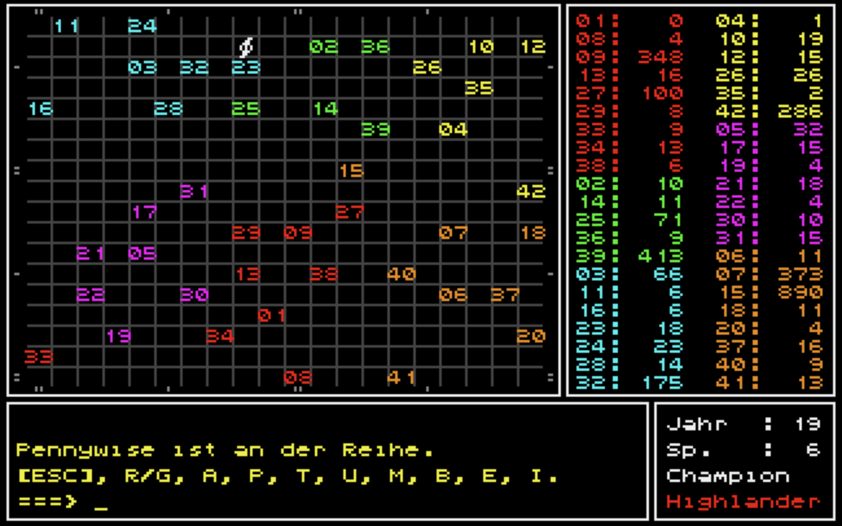
VEGA auf einem Atari ST, entwickelt 1989 mit GFA-BASIC. Haben Sie bemerkt, dass es sich um dasselbe Spiel handelt wie auf den obigen Screenshots? Sie finden es im aktuellen VEGA als "Demo-Spiel 2".
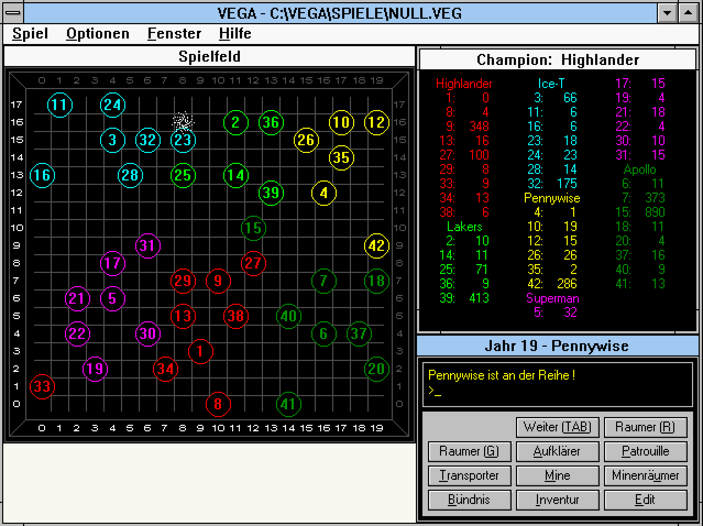
Dasselbe "Demo-Spiel 2" auf VEGA unter Windows 3.1 (1992), entwickelt mit GFA-BASIC für Windows.

Abschließende Worte
VEGA ist für mich ein Hobby, um in meiner Freizeit Programmiertechniken auszuprobieren und ein wenig in das Software Lifecycle Management hineinzuschnuppern. Ich bin Realist genug, um nicht daran zu glauben, dass VEGA es in die Top 10 der großen Gamer-Rankings schaffen wird. VEGA ist für mich ein Lernprojekt, das nun schon über 30 Jahre andauert. Vielleicht gibt es ja in den unendlichen Weiten des Universums eine intelligente Lebensform, die meine Freude an VEGA teilt. Wenn ja: Bitte unter spielwitz@icloud.com melden!
Viel Spaß beim Spielen!

